I Europa Atlántica
MT-16101 - Web: https://viaje.mt/eoot
14 días y 12 noches

Desde $1999 ^{USD} | DBL + 799 IMP
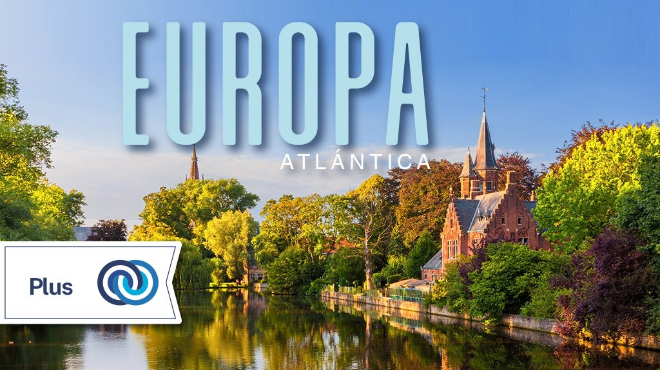
Incluye vuelo con

I SALIDAS

2024
Mayo: 16

Junio: 13, 20, 27

Julio: 04, 11, 18, 25

Agosto: 01, 08, 15, 22, 29

Septiembre: 05, 12, 19, 26

Octubre: 03, 10, 17, 24, 31

Noviembre: 07, 14, 21, 28

Diciembre: 05, 12

I PAISES
España, Francia, Reino Unido, Bélgica, Países Bajos.

I CIUDADES
Madrid, Burgos, Burdeos, Blois, París, Londres, Brujas, Bruselas, Delft, La Haya, Ámsterdam.

I ITINERARIO

DíA 01 MéXICO - MADRID

Presentarse en el aeropuerto de la Ciudad de México para tomar vuelo con destino a Madrid. Noche a bordo.

DíA 02 MADRID

Llegada, nuestro trasladista le recibirá en el aeropuerto para llevarle a su hotel. Resto del día libre. Alojamiento.

DíA 3 MADRID

Desayuno. Tendremos el primer contacto con la ciudad más animada de Europa y disfrutaremos de una visita panorámica, con recorrido a través de las principales avenidas, plazas y monumentos, como Gran Vía, Cibeles y el Ayuntamiento, Puerta de Alcalá, Santiago Bernabéu, Plaza de Toros, Plaza Oriente donde se sitúa el Palacio Real. Tarde libre para pasear por sus calles, compras o tomar el tour opcional. Alojamiento.

Tour Opcional: Tesoros de Toledo.

DíA 4 MADRID - BURGOS - BURDEOS (698KM)

Desayuno. Salida con dirección al norte de Espantilde;a vía Burgos, haremos una breve parada para admirar su fantástica Catedral Gótica, continuaremos hacia la frontera francesa; llegaremos a la ciudad de Burdeos, capital de la región Nueva Aquitania y Patrimonio de la Humanidad. Podremos apreciar la Place de la Bourse, así como Miroir drsquo;eaur, conocida como ldquo;La fuente reflectante más grande del mundordquo; Alojamiento.

DíA 5 BURDEOS - BLOIS - PARIS (597 KM)

Desayuno y salida hacia París haciendo una breve parada en Blois, con su castillo a orillas del Loira. Podremos conocer su casco antiguo, su centro animado y sus hermosos edificios, ideal para recorrer a pie y dejarnos maravillar por su encanto. Tiempo libre y continuamos con nuestro camino hacia París, llegada y tiempo libre para realizar un tour opcional. Alojamiento.

Tour Opcional: Instagram desde París.

DíA 6 PARIS

Desayuno. Por la mantilde;ana, visita panorámica de ldquo;La ciudad del amorrdquo;, donde recorreremos sus lugares más emblemáticos como la Plaza de la Concordia y disfrutar de su espectacular arquitectura, Panteón, Jardín de Luxemburgo, Orillas de rio Sena, Palacio Nacional de los Inválidos. Acabamos la visita en los Campos de Marte, para fotografiar la Torre Eiffel. Resto de la tarde libre o posibilidad de realizar tour opcional alojamiento.

Tour Opcional: París Bohemio.

DíA 7 PARIS

Desayuno. Día libre para realizar actividades personales o posibilidad de realizar tour opcional. Alojamiento.

Tour opcional: Secretos de Versalles (Palacio y Jardines).

DíA 8 PARIS - LONDRES (51 KM)

Desayuno. Salida hacia el puerto de Calais, para embarcar en el ferry y cruzar el Canal de la Mancha. Después de 75 minutos llegaremos al puerto de Dover. Desembarcaremos y continuación hacia Londres, la ciudad más grande de Europa. Llegada y alojamiento

DíA 9 LONDRES

Desayuno. Recorrido por la capital de Reino Unido, visitando sus principales avenidas y monumentos. Descubriremos lugares como Picadilly Circus, Trafalgar Square, Abadía de Westminster y el parlamento con su famoso Big Ben. En el palacio de Buckingham asistiremos al cambio de guardia si se realiza ese día. Tarde libre para seguir disfrutando de la encantadora ciudad de Londres, o posibilidad de realizar tour opcional. Alojamiento.

Tour Opcional: Londres histórico: Museo Británico + Crucero por el Támesis + London Eye.

DíA 10 LONDRES

Desayuno. Día libre para actividades personales, para seguir conociendo una de las capitales más animadas y cosmopolitas del mundo, realizar compras o posibilidad de realizar tour opcional

Alojamiento.

Tour Opcional: Leyendas del Reino: Castillo de Windsor + Stonhenge + Eton

DíA 11 LONDRES - BRUJAS - BRUSELAS (398 KM)

Desayuno. Nos dirigimos hacia Bélgica, cruzando de nuevo en ferry hasta Calais continuaremos a la ciudad de Brujas donde podrá tener tarde libre para actividades personales o realizar tour opcional. Seguiremos en bus hasta Bruselas ciudad donde podrá encontrar el mejor chocolate Alojamiento

Tour Opcional: Magia Medieval en los canales de Brujas.

DíA 12 BRUSELAS - DELFT - LA HAYA - AMSTERDAM (245 KM)

Desayuno. Desayuno. Salida hacia Delft, una de las villas más bonitas de Holanda, breve recorrido panorámico y a continuación hacia La Haya, capital administrativa, con breve parada para conocer los edificios que contienen distintos organismos del gobierno holandés. Traslado a ámsterdam. Posibilidad de realizar tour opcional. Alojamiento.

Tour Opcional: Crucero por los canales iluminados de ámsterdam.

DíA 13 AMSTERDAM

Desayuno. Salida para city tour a la ciudad más bella y romántica de Europa llamada ldquo;La Venecia del Norterdquo;, llena de coloridas casas, canales y puentes donde se combina la belleza y la cultura. Podremos visitar un centro de los talleres de tallado de diamantes, admirar su arquitectura barroca del siglo XVI y XVII, entre los que destaca el antiguo Ayuntamiento y Nieuwe Kerk. Tiempo libre para realizar tour opcional. Alojamiento.

Tour opcional: Excursión a Marken y Volendam.

DíA 14 áMSTERDAM - AMERICA

Desayuno. A la hora prevista traslado al aeropuerto para tomar el vuelo de regreso a su ciudad de origen.

I TARIFAS
TARIFAS 2024
Menor A | Sencilla | Doble | Triple
$ 1540 | $ 2999 | $ 1999 | $ 1999
Impuestos Aéreos 2024 | $ 799
SUPLEMENTOS 2024
Mayo: 16 Septiembre: 5, 12, 19, 26 Octubre: 3, 17 Noviembre: 7, 14, 21, 28 | $ 199
Junio: 13 Agosto: 22, 29 Octubre: 10, 24, 31 | $ 299
Junio: 20, 27 Julio: 4, 11, 18, 25 Agosto: 1, 8, 15 | $ 499
Diciembre: 5, 12 | $ 399

- Precios indicados por persona en USD - Los precios cambian constantemente, así que te sugerimos la verificación de estos, y no utilizar este documento como definitivo, en caso de no encontrar la fecha dentro del recuadro consultar el precio del suplemento con su ejecutivo.

I HOTELES
HOTELES PREVISTOS O SIMILARES
PAíS | CIUDAD | HOTEL | TIPO
Espantilde;a | Madrid | Hotel Artiem O Similar | Primera
Francia | Burdeos | Hotel Mercure Bordeaux Centre - Ville O Similar | Primera
Francia | Paris | Novotel Paris La Defense Esplanade O Similar | Primera
Inglaterra | Londres | Best Western London Highbury O Similar | Primera
Belgica | Bruselas | Thon Hotel Brussels City Centre O Similar | Primera
Paises Bajos | Amsterdam | Radisson Hotel amp;Suites Amsterdam South O Similar | Primera
ésta es la relación de los hoteles utilizados más frecuentemente en este circuito. Reflejada tan sólo a efectos indicativos, pudiendo ser el pasajero alojado en establecimientos similares o alternativos
Precios vigentes hasta el 26/12/2024

I EL VIAJE INCLUYE

● BOLETO DE AVIÓN MÉXICO – MADRID, ÁMSTERDAM - MÉXICO, VOLANDO EN CLASE TURISTA
● TRASLADOS DE LLEGADA Y SALIDA, DESDE LOS AEROPUERTOS INTERNACIONALES.
● AUTOBÚS CONFORTABLE Y MODERNO
● 12 NOCHES DE ALOJAMIENTO EN CATEGORÍA INDICADA
● DESAYUNOS, DIARIOS
● VISITAS PANORÁMICAS DE LA CIUDAD DE ACUERDO CON EL ITINERARIO.
● GUÍAS ACOMPAÑANTES DURANTE EL VIAJE
● GUÍAS LOCALES EN LAS PRINCIPALES CIUDADES
● TARJETA DE ASISTENCIA TURÍSTICA BÁSICA*
● *CONSULTE MONTOS DE COBERTURA Y SI DESEA AMPLIARLA LOS SUPLEMENTOS CORRESPONDIENTES.
● NUESTROS PRECIOS INCLUYEN TODAS LAS TASAS DE ALOJAMIENTO.
● ASISTENCIA 24HRS ANTES Y DURANTE SU VIAJE.
● DOCUMENTOS ELECTRÓNICOS CÓDIGO QR (EMPRESA SOCIALMENTE RESPONSABLE CON EL MEDIO AMBIENTE).

I EL VIAJE NO INCLUYE
● SERVICIOS NO ESPECIFICADOS EXCURSIONES SERVICIOS Y ALIMENTOS QUE SE MARCAN COMO OPCIONALES.
● GASTOS PERSONALES.
● PROPINAS A GUIAS Y CHOFERES.
● EL SEGURO TURÍSTICO INCLUIDO TIENE UNA COBERTURA MÍNIMA PARA EUROPA
● SI USTED LO REQUIERE PUEDE COMPRAR UN SEGURO DE MAYOR COBERTURA, PREGUNTE A SU AGENTE DE VIAJES

I NOTAS

NOTAS IMPORTANTES
Itinerario sujeto a cambio, de acuerdo a su fecha de salida.

NOTAS IMPORTANTES DE ALOJAMIENTO
Durante la temporada de juegos olímpicos y paralímpicos (del 08 de julio al 15 de septiembre del 2024), el hospedaje en París será otorgado a los alrededores de esta ciudad, por lo cual proporcionaremos el traslado a la ciudad el día de la visita panorámica, este podría realizarse vía autobús, metro o algún otro medio de transporte que dicten las autoridades encargadas de la logística y seguridad de la ciudad de París durante todo el evento.

I TOURS ADICIONALES
PAQUETE 01 2024 USD 450.00
INCLUYE:
- TESOROS DE TOLEDO.
- PARÍS BOHEMIO.
- INSTAGRAM DESDE PARÍS.
- LONDRES HISTORICO: MUSEO BRITÁNICO + CRUCERO POR EL TÁMESIS + LONDON EYE´.
- MAGIA MEDIEVAL EN LOS CANALES DE BRUJAS.
- CRUCERO POR LOS CANALES ILUMINADOS DE ÁMSTERDAM.
PAQUETE 02 2024 USD 520.00
INCLUYE:
- TESOROS DE TOLEDO.
- SECRETOS DE VERSALLES (PALACIO Y JARDINES).
- INSTAGRAM DESDE PARÍS.
- LEYENDAS DEL REINO: CASTILLO DE WINDSOR + STONHENGE + ETON.
- MAGIA MEDIEVAL EN LOS CANALES DE BRUJAS.
- EXCURSIÓN A MARKEN Y VOLENDAM.
PAQUETE 03 2024 USD 740.00
INCLUYE:
- TESOROS DE TOLEDO.
- INSTAGRAM DESDE PARÍS.
- PARÍS BOHEMIO.
- SECRETOS DE VERSALLES (PALACIO Y JARDINES).
- LONDRES HISTORICO: MUSEO BRITÁNICO + CRUCERO POR EL TÁMESIS + LONDON EYE.
- LEYENDAS DEL REINO: CASTILLO DE WINDSOR + STONHENGE + ETON.
- MAGIA MEDIEVAL EN LOS CANALES DE BRUJAS.
- CRUCERO POR LOS CANALES ILUMINADOS DE ÁMSTERDAM.
- EXCURSIÓN A MARKEN Y VOLENDAM.

POLÍTICAS DE CONTRATACIÓN Y CANCELACIÓN
https://www.megatravel.com.mx/contrato/03-europa-bloqueos-gral.pdf
Precios indicados en USD, pagaderos en Moneda Nacional al tipo de cambio del día.
Los precios indicados en este sitio web, son de carácter informativo y deben ser confirmados para realizar su reservación ya que están sujetos a modificaciones sin previo aviso.

